Laboratorio 1

Paso 1 — Ubicarse en el ambiente Kafka
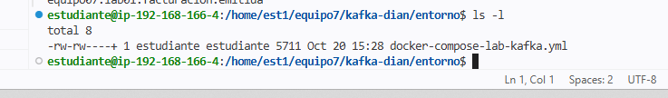
Paso 2 — Levantar el clúster Kafka
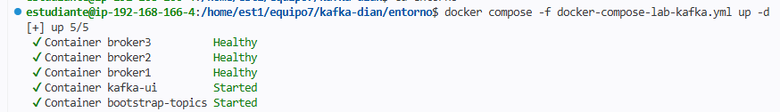
Verifique estado:
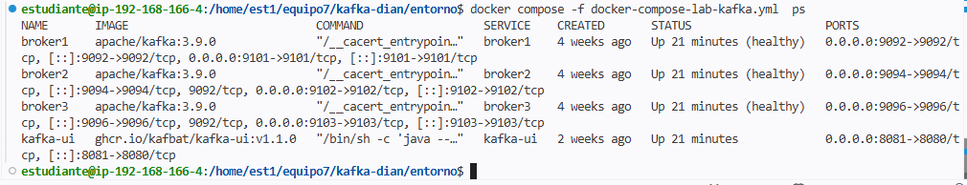

Paso 3 — Abrir Kafka UI
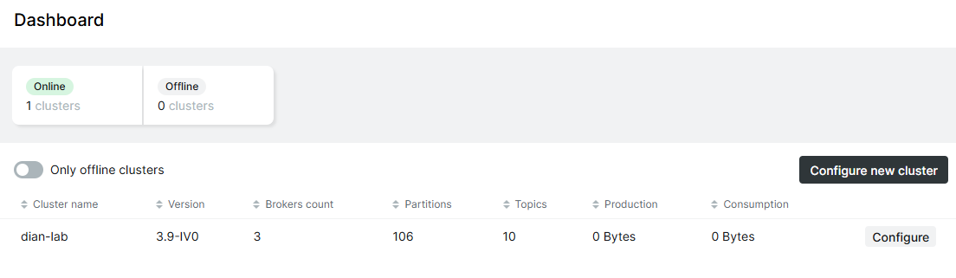

Paso 4 — Definir función auxiliar para comandos Kafka

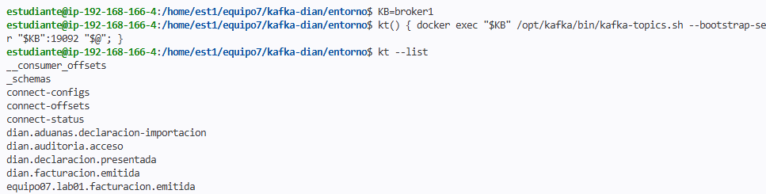
Paso 5 — Verificar brokers del clúster
Paso 6 — Crear topic replicado
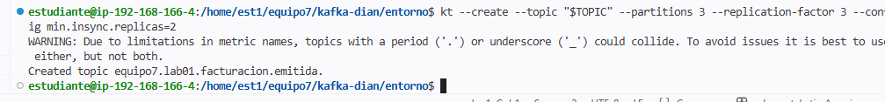
Paso 7 — Describir líder, réplicas e ISR
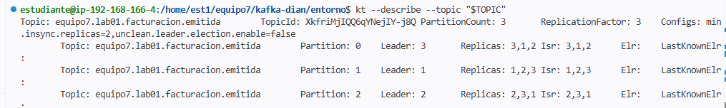
Paso 8 — Producir 100 eventos
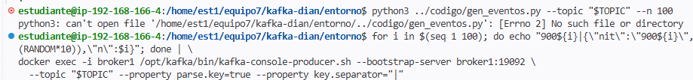
Paso 9 — Inspeccionar archivos físicos del log
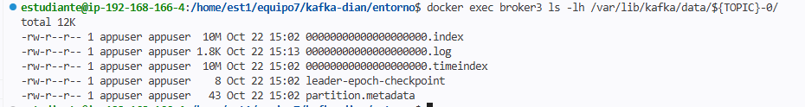

Ver contenido del segmento:
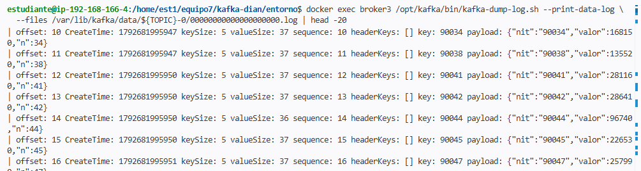

Paso 10 — Provocar caída del líder

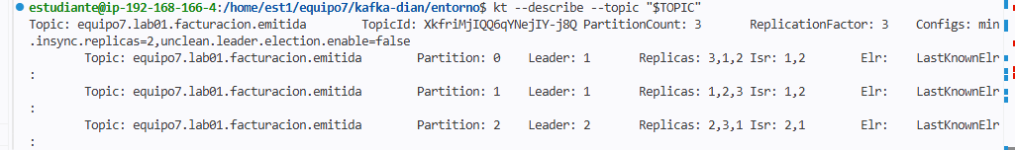
Paso 11 — Producir 10 eventos adicionales
Paso 12 — Reiniciar broker y verificar recuperación
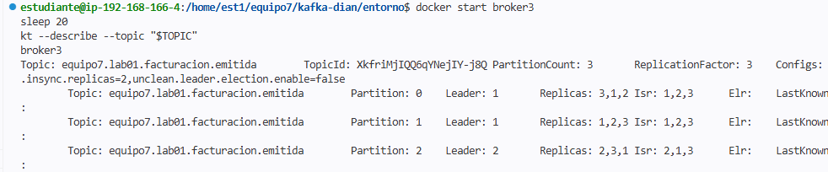
Paso 13 — Contar mensajes

Qué archivos componen un segmento de Kafka?
Un segmento de log de Kafka está compuesto principalmente por:
- Archivo de datos .log
- Archivo de índice de offsets (.index)
- Archivo de índice de tiempo (.timeindex

Qué pasó con el ISR durante la caída?
Cuando se provocó la caída del líder (broker3 en la partición 0), este dejó de responder y fue excluido automáticamente del conjunto de réplicas sincronizadas (Isr). Como se observa en el Paso 10, el ISR de la partición 0 pasó de ser 3,1,2 a quedar reducido únicamente a 1,2.
Por qué no se perdieron mensajes?
No se perdieron mensajes gracias a la configuración de alta disponibilidad y durabilidad del clúster (min.insync.replicas=2 con un factor de replicación de 3):
- Los productores escribían asegurando que al menos dos réplicas tuvieran la información sincronizada antes de confirmar el lote.
- Cuando el broker líder falló, las réplicas restantes (1 y 2) que ya formaban parte del Isr activo poseían la totalidad de los datos hasta ese momento.
- Al restaurar el broker3 posteriormente, este se resincronizó correctamente y el consumo final comprobó la totalidad de los 200 mensajes enviados (100 iniciales más 100 adicionales durante la contingencia) sin pérdida alguna.
Qué riesgo habría con min.insync.replicas=1 y acks=1?
Configurar acks=1 significa que el productor recibe una confirmación exitosa tan pronto como el broker líder escribe el mensaje en su log local, sin esperar a que las réplicas lo descarguen. Si a esto se le suma min.insync.replicas=1

